- Responde en tu cuaderno:

- Jesús y sus discípulos estaban acercándose a la ciudad de Jerusalén. Jesús mandó a dos discípulos a buscar un burrito y traérselo a Él:
- ¿Qué le dijo Jesús a los discípulos que digieran si alguien les preguntaba porque se estaban llevándose al burrito?

- ¿Qué pasó cuando encontraron al Burrito?

- Al montar Jesús al burrito yendo hacia Jerusalén, una multitud muy grande se congregó:
- ¿Qué entiendes por multitud?

- ¿Quién tendió la multitud en el camino?

3 . La gente comenzó a alabar a Dios y clamaban: ¡Hosanna al Hijo de David! ¡Bendito el que viene en el nombre del Señor! ¡Hosanna en las alturas!
- Hosanna quiere decir salva, ¿De qué iba a salvar Jesús a la gente?

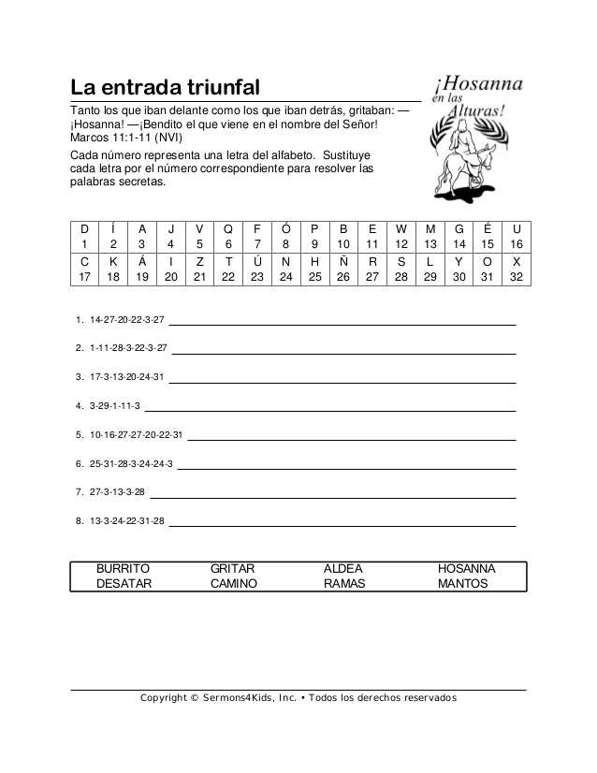
- Descubre las palabras escondidas:

¡¡¡Un abrazo Fraternos para Usted es y familia!!! NO olviden hacer ORACION

